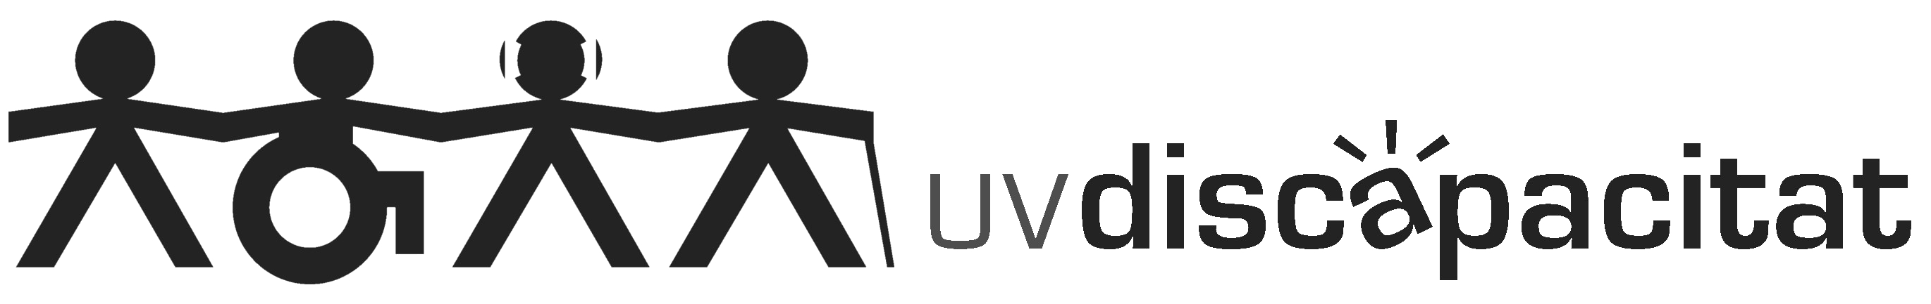

COMPROMÍS SOBRE ADAPTACIÓ DE MATERIAL

Jo, En/Na:
DNI/NIE nº:
Domicili a:
Municipi:
Província:
Codi Postal:
Telèfon/s de contacte:
Adreça electrònica de la UV:

“Rep el llibre/material adaptat de l'assignatura:
facilitat per el/la professor/a, editorial, etc.:
com a mesura d'acció positiva per a equiparar les meues oportunitats.

Conec el seu caràcter d'ús exclusiu, personal i intransferible i em compromet a no fer reproducció ni divulgació parcial ni total del mateix per cap mitjà, de conformitat amb la Llei de Propietat Intel·lectual”.

València, a ... de ... de 20..

Signat:

El present document constitueix una manifestació del consentiment prèvia, lliure i informada en els termes de la Llei orgànica 1/1982, de protecció civil dels drets a l'honor, la intimitat personal i familiar i la pròpia imatge i de la Llei orgànica 3/2018, de 5 de desembre, de Protecció de Dades Personals i garantia dels drets digitals. Informació ampliada sobre la Política de privadesa d’UVdiscapacitat.

